**Proiect SGBD – Magazin Online de Carti**

1. Prezentarea bazei de date si utilitatea ei:

Baza de date simuleaza procesul unui magazin online, prin functionalitatea de a avea un cont, de a da comenzi (sau de a pune anumite carti in cos), de a lasa review-uri la produse si de a grupa aceste carti pe categorii.

Avem tabelele: book, category, review, basket, book_in_basket, usser (cu 2 de s).

Tabelele asociative sunt basket si book. Cardinalitatea bazei de date contine relatii de doua feluri: many-to-many si one-to-many.

Tabela book contine atributele id-ul cartii, descriere, pret, autor si titlu.

Tabela category contine id-ul categoriei si denumirea ei.

Tabela review contine id-ul review-ului, ratingul, comentariul si data adaugarii acestora.

Tabela user contine id-ul userului si tipul acestuia (Admin, Colaborator, Utilizator Inregistrat, Utilizator Neinregistrat). Tabela basket contine id-ul cosului si cantitatea.

1. Diagrama entitate-relatie (ERD):

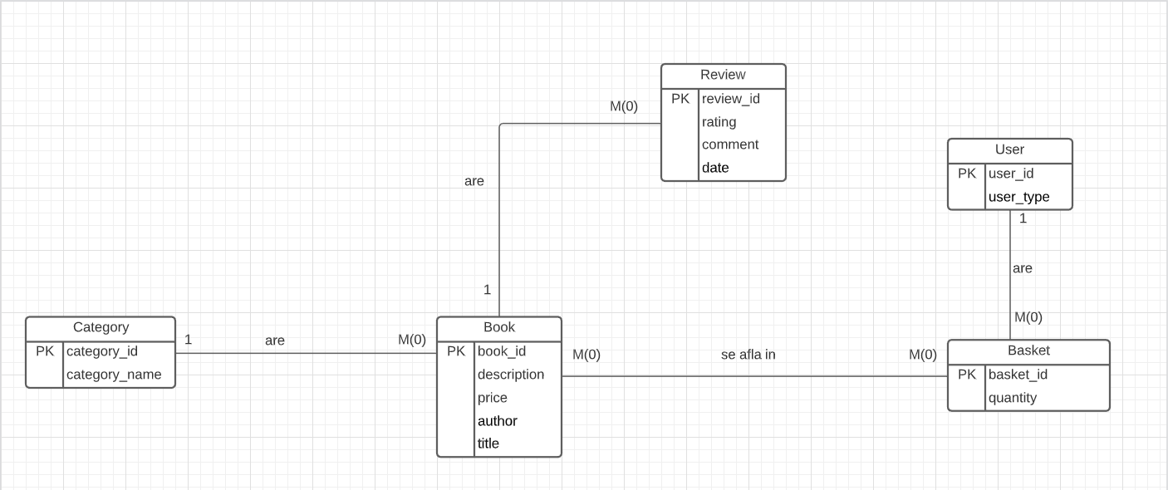

1. Diagrama conceptuala:

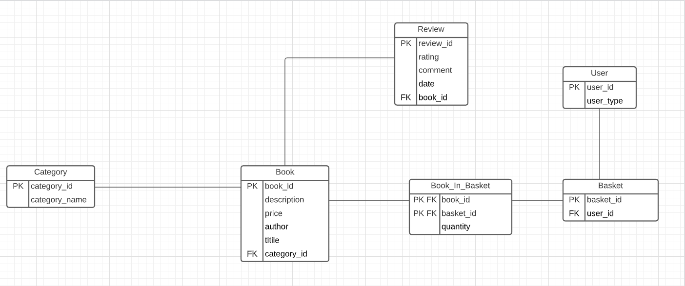

1. Crearea tabelelor:

DROP TABLE book;

CREATE TABLE book(

book_id INT NOT NULL PRIMARY KEY,

description VARCHAR(256),

price VARCHAR(256),

author VARCHAR(256),

title VARCHAR(256),

category_id INT NOT NULL

);

ALTER TABLE book

MODIFY price decimal(6,2);

DROP TABLE category;

CREATE TABLE category(

category_id INT NOT NULL PRIMARY KEY,

category_name VARCHAR(256)

);

DROP TABLE review;

CREATE TABLE review(

review_id INT NOT NULL PRIMARY KEY,

rating INT,

coment VARCHAR(256),

data DATE,

book_id INT NOT NULL

);

DROP TABLE usser;

CREATE TABLE usser(

user_id INT NOT NULL PRIMARY KEY,

user_type VARCHAR(256)

);

DROP TABLE basket;

CREATE TABLE basket(

basket_id INT NOT NULL PRIMARY KEY,

user_id INT NOT NULL

);

DROP TABLE book_in_basket;

CREATE TABLE book_in_basket(

book_id INT,

basket_id INT,

quantity INT

);

ALTER TABLE book

ADD FOREIGN KEY (category_id) REFERENCES category(category_id);

ALTER TABLE review

ADD FOREIGN KEY (book_id) REFERENCES book(book_id);

ALTER TABLE basket

ADD FOREIGN KEY (user_id) REFERENCES usser(user_id);

ALTER TABLE book_in_basket

ADD FOREIGN KEY (book_id) REFERENCES book(book_id);

ALTER TABLE book_in_basket

ADD FOREIGN KEY (basket_id) REFERENCES basket(basket_id);

ALTER TABLE book_in_basket

ADD PRIMARY KEY (book_id, basket_id);

Print-screen:

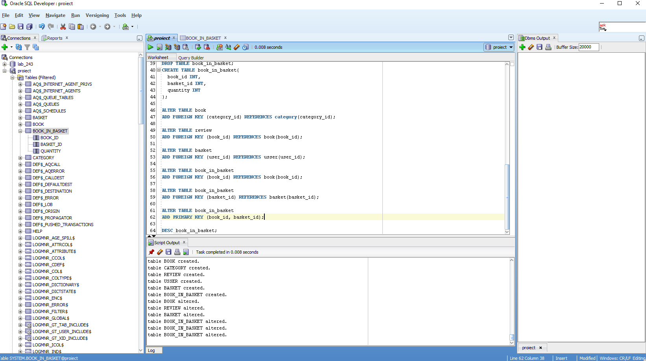

1. Inserarea datelor:

INSERT INTO usser VALUES (1,'Admin');

INSERT INTO usser VALUES (2,'Colaborator');

INSERT INTO usser VALUES (3,'Utilizator inregistrat');

INSERT INTO usser VALUES (4,'Utilizator inregistrat');

INSERT INTO usser VALUES (5,'Utilizator neinregistrat');

INSERT INTO category VALUES (1,'Drama');

INSERT INTO category VALUES (2,'Horror');

INSERT INTO category VALUES (3,'Poezie');

INSERT INTO category VALUES (4,'Aventura');

INSERT INTO category VALUES (5,'Fantasy');

INSERT INTO book VALUES (1,'În vâltoarea celui de-al Doilea R?zboi Mondial, cinci tineri americani ideali?ti primesc câte o scrisoare misterioas? de la Oficiul pentru Servicii Strategice, în care li se pune întrebarea dac? sunt dispu?i s? lupte pentru ?ara lor.', 49.90, 'LEILA MEACHAM', 'Zborul libelulei', 1);

INSERT INTO book VALUES (2,'Sub conducerea dictatoriala a generalului Francisco Franco, Spania continua sa traiasca, dar redusa la tacere.', 256.90, 'RUTA SEPETYS', 'Fantanile tacerii', 1);

INSERT INTO book VALUES (3,'Noi, cei care putem citi, nu ne putem imagina cu ce greutati se confrunta acesti oameni în lumea scrisului în care traim cu totii.', 62.00, 'SEBASTIAN FITZEK', 'Cadoul', 2);

INSERT INTO book VALUES (4,'Cand Tommy si Tuppence o viziteaza pe batrana lor matusa intr-un azil de batrani, nu dau atentie prea mare nici motivelor ei de suparare, nici pacientei care se plange ca a fost otravita.', 34.90, 'AGATHA CHRISTIE', 'Tabloul', 2);

INSERT INTO book VALUES (5,'Natura cu a ei desavârsire si maretie, în fiecare zi ne zâmbeste oferind cadre mirifice, sublime, pline de culoare, iar noua nu ne râmâne decât ss le observam si sa-i raspundem tot cu un fermecator zâmbet.', 24.00, 'GEORGETA GANEA', 'Ea, Natura', 3);

INSERT INTO book VALUES (6,'Dupa ce a izbutit sa înfrânga monstrii care aproape ca i-au distrus lumea deosebit?, Jacob Portman s-a întors în casa parinteasca, în Florida.', 35.20, 'RANSOM RIGGS', 'Harta zilelor', 4);

INSERT INTO book VALUES (7,'Kyllar decide sa renunte la Calea Umbrelor si sa traiasca o viata linistita alaturi de Elene si de fiica lor adoptiva.', 35.20, 'BRENT WEEKS', 'Marginea umbrei', 5);

INSERT INTO book VALUES (8,'Casa lui Piranesi nu e deloc una obisnuita: are camere infinite, coridoare nesfârsite, peretii sunt ticsiti de mii si mii de statui, toate diferite.', 35.99, 'SUSANNA CLARKE', 'Piranesi', 5);

INSERT INTO book VALUES (9,'Ce legatura ar putea exista între o orfana de razboi, care nu-i nici frumoasa si nici educata, si Academia Militara de la Sinegard, cea mai prestigioasa institutie din Imperiul Nikan?', 35.20, 'R. F. KUANG', 'Razboiul macului', 5);

INSERT INTO book VALUES (10,'No description', 100.00, 'Anonymus', 'Us', 1);

INSERT INTO review VALUES (1, 5, 'O carte excelenta!', to_date('07-DEC-2020','DD-MON-YYYY'), 4);

INSERT INTO review VALUES (2, 1, 'Nu recomand!', to_date('01-JAN-2021','DD-MON-YYYY'), 1);

INSERT INTO review VALUES (3, 3, 'O carte mediocra.', to_date('30-NOV-2020','DD-MON-YYYY'), 5);

INSERT INTO review VALUES (4, 3, 'Nici super, nici meh.', to_date('06-DEC-2020','DD-MON-YYYY'), 8);

INSERT INTO review VALUES (5, 4, 'Aproape perfecta!', to_date('24-OCT-2020','DD-MON-YYYY'), 7);

INSERT INTO review VALUES (6, 2, 'Nota 2 cu indulgenta!', to_date('05-JAN-2021','DD-MON-YYYY'), 7);

INSERT INTO review VALUES (7, 5, 'Super!', to_date('14-FEB-2020','DD-MON-YYYY'), 2);

INSERT INTO basket VALUES (1,1);

INSERT INTO basket VALUES (2,2);

INSERT INTO basket VALUES (3,3);

INSERT INTO basket VALUES (4,3);

INSERT INTO basket VALUES (5,4);

INSERT INTO basket VALUES (6,5);

INSERT INTO basket VALUES (7,4);

INSERT INTO basket VALUES (8,1);

INSERT INTO basket VALUES (9,1);

INSERT INTO basket VALUES (10,2);

INSERT INTO book_in_basket VALUES (1,1,3);

INSERT INTO book_in_basket VALUES (1,3,2);

INSERT INTO book_in_basket VALUES (3,9,32);

INSERT INTO book_in_basket VALUES (7,10,9);

INSERT INTO book_in_basket VALUES (2,9,100);

INSERT INTO book_in_basket VALUES (3,2,77);

INSERT INTO book_in_basket VALUES (6,4,6);

INSERT INTO book_in_basket VALUES (5,5,43);

INSERT INTO book_in_basket VALUES (4,6,25);

INSERT INTO book_in_basket VALUES (8,7,11);

INSERT INTO book_in_basket VALUES (9,8,2);

INSERT INTO book_in_basket VALUES (10,6,1);

Print-screen cu datele adaugate in prima si ultima tabela:

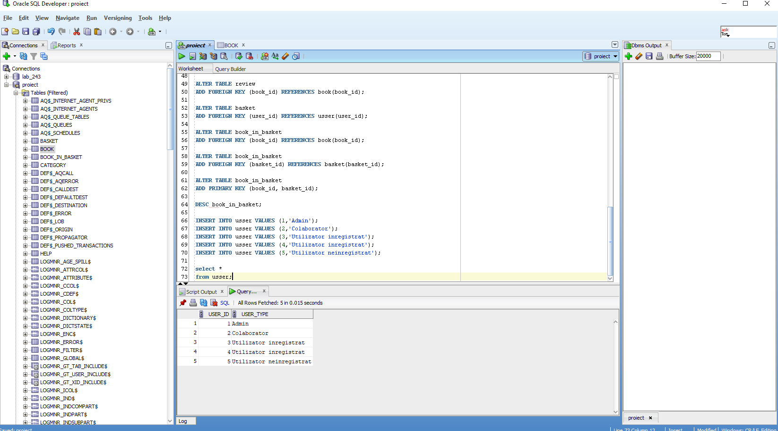

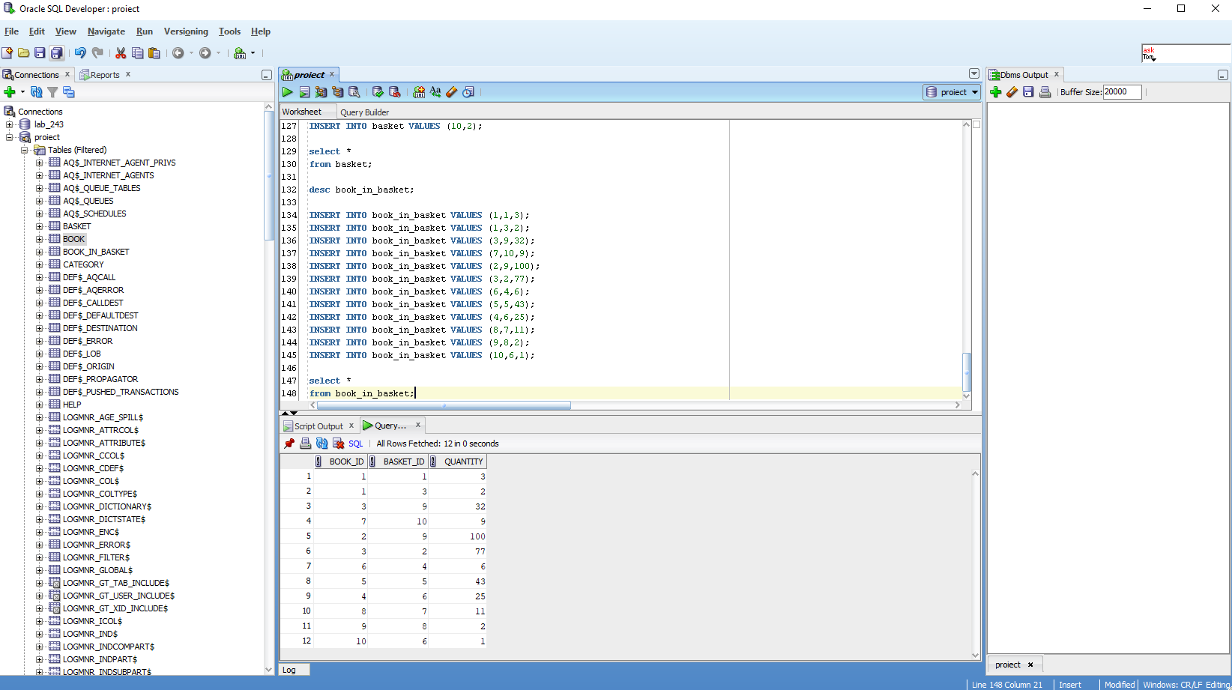

1. Definirea unui subprogram stocat care sa utilizeze un tip

de coletie studiat.

Enuntul meu: Afisati pe linii diferite top 3 autori pe anul pe anul 2020, luna decembrie, noiembrie si octombrie. Adica 3 autori random care au cartile in magazinul online facut.

Codul:

CREATE OR REPLACE PROCEDURE p6_paa IS

TYPE Autor IS VARRAY(3) OF VARCHAR2(20);

top Autor := Autor('GEORGETA GANEA', 'RUTA SEPETYS', 'SUSANNA CLARKE');

--am initializat vectorul

PROCEDURE print_top (luna VARCHAR) IS

BEGIN

DBMS_OUTPUT.PUT_LINE('Pentru luna ' || luna || ':');

FOR I IN 1..3 LOOP --afisarea in loop

DBMS_OUTPUT.PUT_LINE('LOCUL ' || i || ' -> ' || top(i));

END LOOP;

DBMS_OUTPUT.PUT_LINE(' ');

END;

BEGIN

print_top('Decembrie');--afisez pe decembrie

top := Autor('RUTA SEPETYS', 'R. F. KUANG', 'BRENT WEEKS'); --schimb toate valorile

print_top('Noiembrie'); --afisez pe noiembrie

top(1) := 'Anonymus'; --schimb 1 valoare

print_top('Octombrie'); --afisez pe octombrie

END p6_paa;

/

--verificarea

BEGIN

p6_paa;

END;

/

EXECUTE p6_paa;

Print-screen:

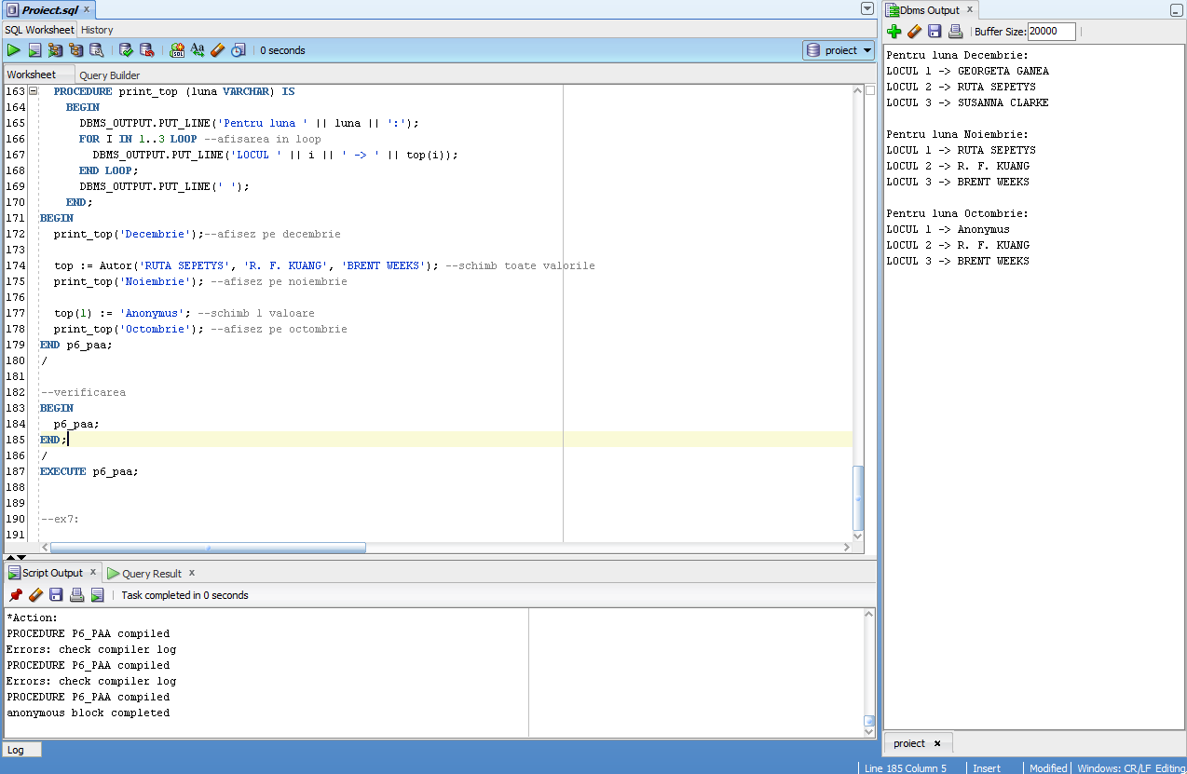

1. Definirea unui subprogram stocat care sa utilizeze un tip de cursor studiat.

Enuntul meu: Sa se afiseze pretul unei carti, dat fiind titlul acesteia.

Codul:

CREATE OR REPLACE FUNCTION p7_paa (nume_carte IN VARCHAR)

RETURN INT IS pret NUMBER;

CURSOR crs1 IS

SELECT price

FROM book

WHERE title = nume_carte;

BEGIN

OPEN crs1;

FETCH crs1 INTO pret;

IF crs1%notfound THEN pret := 0;

END IF;

CLOSE crs1;

RETURN pret;

END;

/

BEGIN

DBMS_OUTPUT.PUT_LINE('Pretul ' || p7_paa('Cadoul') || ' il are cartea <Cadoul>');

END;

/

SELECT p7_paa('Cadoul') FROM DUAL;

Print-screen: 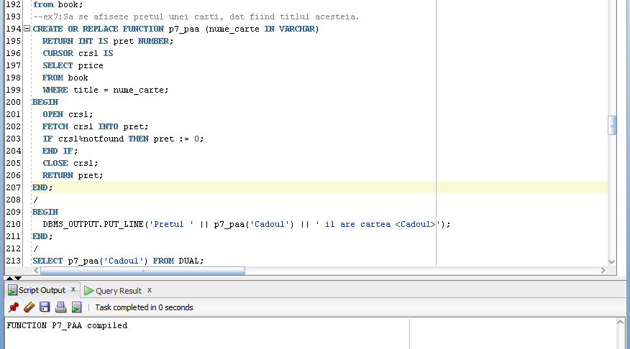

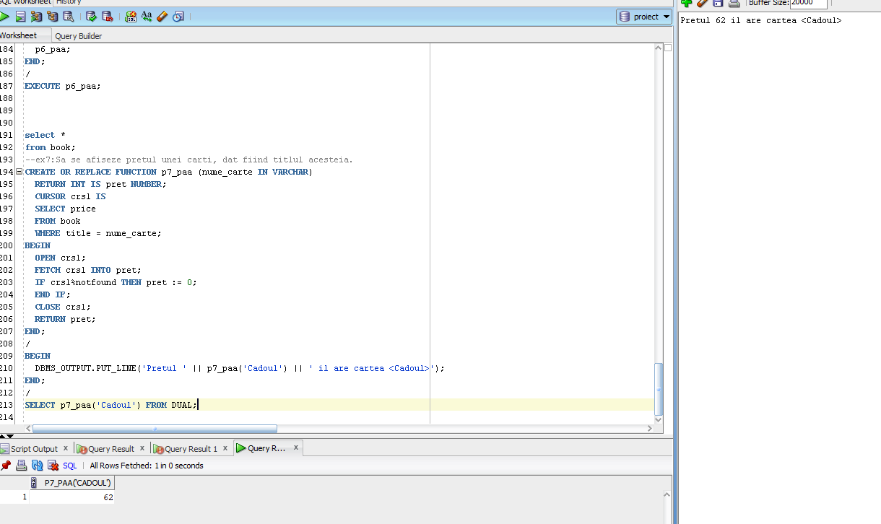

1. Definiti un subprogram stocat de tip functie care sa utilizeze 3 dintre tabelele definite. Tratati toate exceptiile.

Enuntul meu: Aflam cate categorii au carti cu rating cel putin 2. (dat fiind numele categoriei ca parametru)

DRAMA = 1; HORROR = 1; POEZIE = 1; AVENTURA = 0; FANTASY = 3; (acestea sunt rezultatele)

Codul:

CREATE OR REPLACE FUNCTION p8_paa (nume_categ category.category_name%TYPE)

RETURN NUMBER IS produse book.book_id%TYPE;

verif_existenta category.category_name%TYPE;

BEGIN

SELECT category_name

INTO verif_existenta

FROM category

WHERE category_name=nume_categ;

SELECT COUNT(*)

INTO produse

FROM book

JOIN review on book.book_id = review.book_id

WHERE rating >= 2 and book.book_id IN (SELECT book.book_id

FROM book

RIGHT OUTER JOIN category on category.category_id=book.category_id

WHERE category.category_name = nume_categ);

RETURN produse;

EXCEPTION

WHEN no_data_found THEN

raise_application_error(-20000, 'Categoria nu exista');

WHEN OTHERS THEN

raise_application_error(-20001, 'Eroare');

END p8_paa;

/

DECLARE

nume_categorie category.category_name%TYPE := 'Fantasy';

BEGIN

DBMS_OUTPUT.PUT_LINE('Categoria ' || nume_categorie || ' contine ' || p8_paa(nume_categorie) || ' carti cu rating cel putin 2.');

END;

/

SELECT p8_paa('Horror') FROM DUAL;

Print-screen:

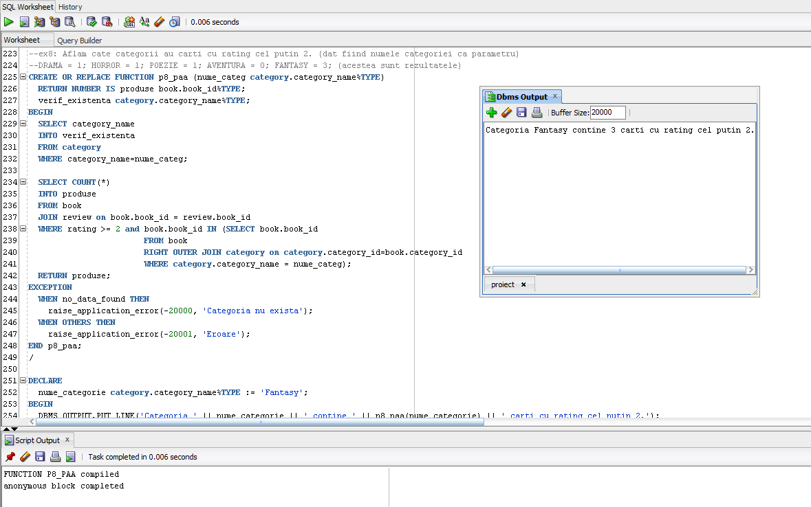

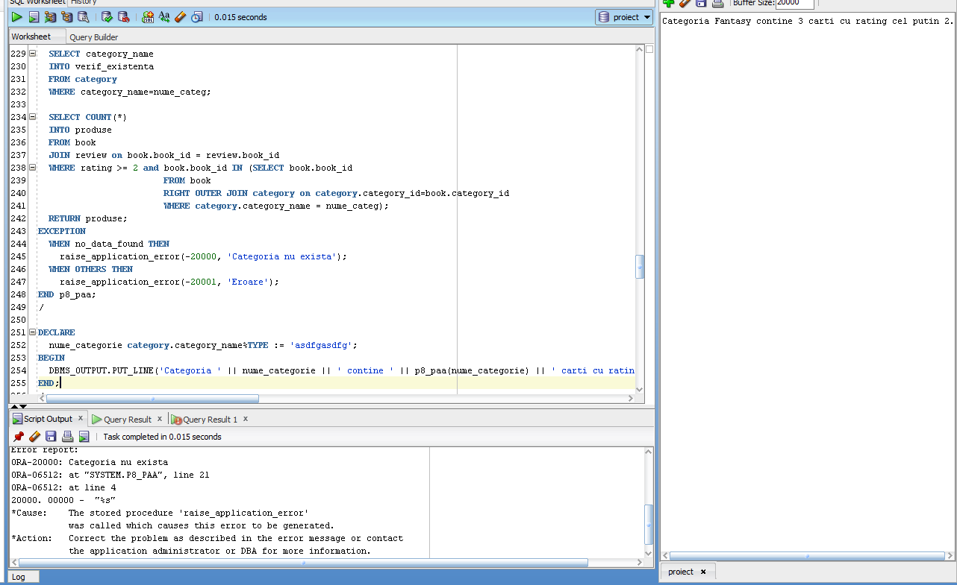

1. Definit un subprogram stocat de tip procedura care sa utilizeze 5 dintre tabelele definite. Tratati toate exceptiile.

Enuntul meu: Userul afla numele categoriei unui produs comandat, daca are o singura comanda.

Codul:

CREATE OR REPLACE PROCEDURE p9_paa (

c_id IN usser.user_id%TYPE)

AS

categ category.category_name%TYPE;

BEGIN

SELECT category.category_name

INTO categ

FROM category

WHERE category_id = (SELECT book.category_id

FROM book

WHERE book.book_id = (SELECT book_in_basket.book_id

FROM book_in_basket

WHERE book_in_basket.basket_id = (SELECT basket.basket_id

FROM basket

WHERE basket.user_id = (SELECT usser.user_id

FROM usser

WHERE usser.user_id = c_id

)

)

)

);

DBMS_OUTPUT.PUT_LINE(categ);

EXCEPTION

WHEN no_data_found THEN

raise_application_error(-20000, 'Nu exista userul/categoria in baza de date');

WHEN OTHERS THEN

raise_application_error(-20002, 'Are mai multe cosuri de cumparaturi');

END p9_paa;

/

--Apelare 9

ALTER PROCEDURE p9_paa compile;

/

EXEC p9_paa(5);

/--Totul e ok

/

EXEC p9_paa(2);

/--User cu mai multe cosuri de cumparaturi

/

EXEC p9_paa(6);

/--User care nu exista

Print-screen:

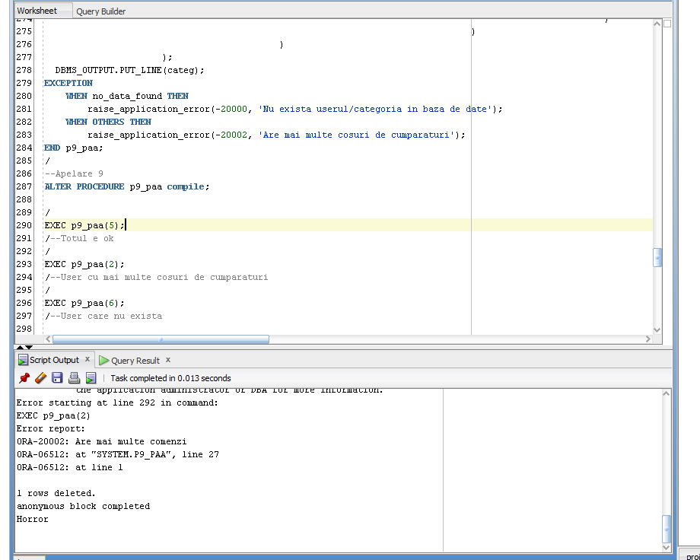

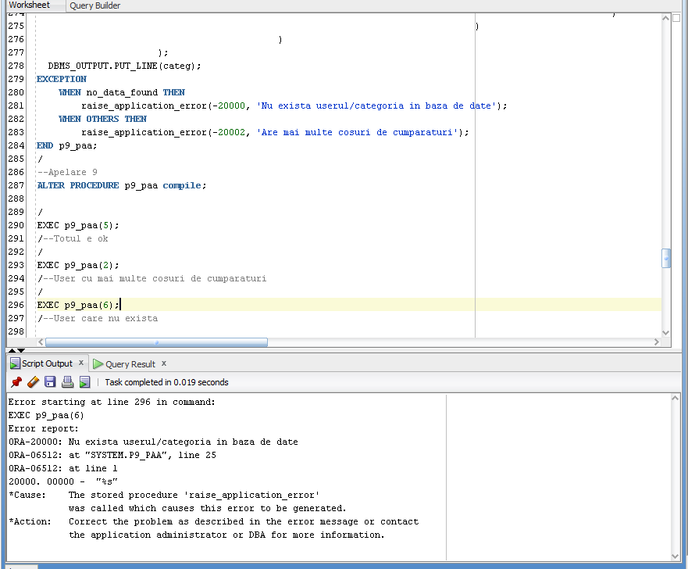

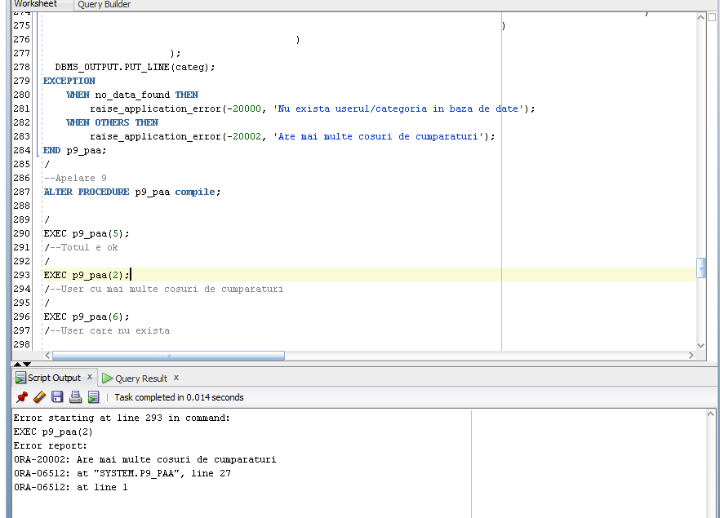

1. Definiti un trigger de tip LMD la nivel de comanda.

Enuntul meu: Inserez book cu permisiune.

Codul:

SET SERVEROUTPUT ON;

CREATE OR REPLACE TRIGGER new_book

BEFORE INSERT ON book

BEGIN

DBMS_OUTPUT.PUT_LINE('Ati adaugat o carte noua in baza de date!');

END;

/

ALTER TRIGGER new_book ENABLE;

/

ALTER TRIGGER new_book DISABLE;

/

INSERT INTO book(book_id, description, price,author,title,category_id)

VALUES (11,'Descriere goala', 24.00, 'Student', 'ASMI', 2);

/

DELETE FROM book

WHERE book_id = 11;

/

Print-screen: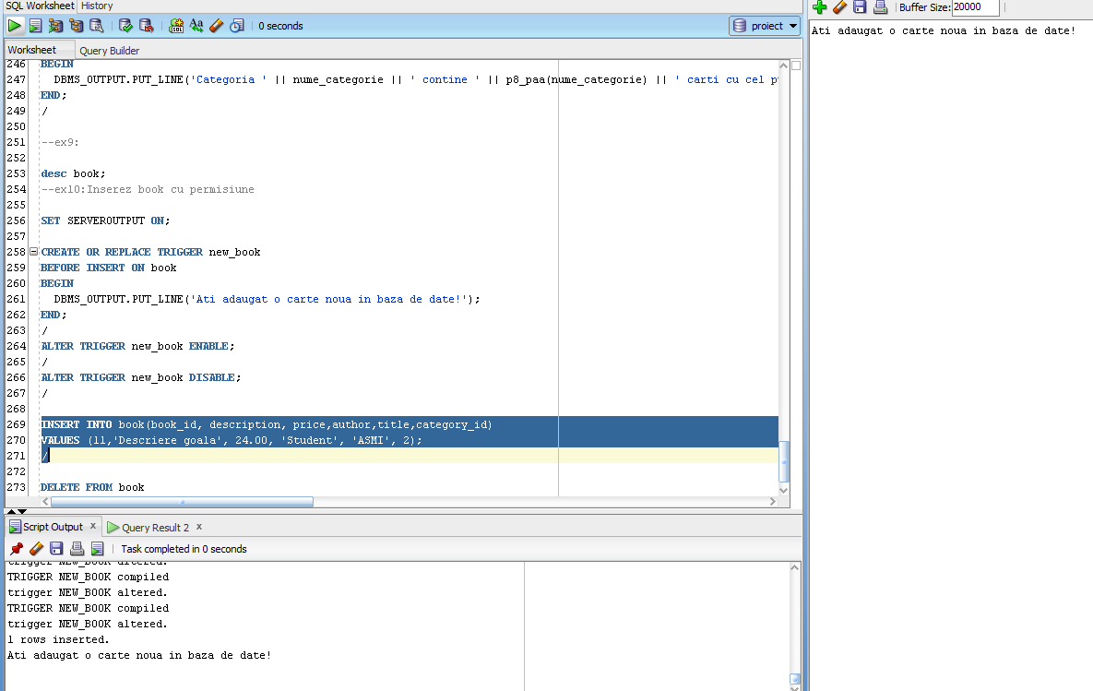

Dovada ca a mers:

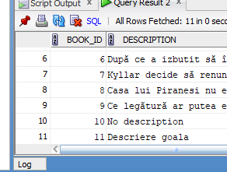

1. Definiti un trigger de tip LMD la nivel de linie.

Enuntul meu: Select o carte dupa book_id si incerc sa ii modific pretul sa fie peste 500.

Codul:

CREATE OR REPLACE TRIGGER max_price BEFORE

UPDATE OF price ON book

FOR EACH ROW

BEGIN

IF( :new.price >= 500 ) THEN

raise_application_error(-20002, 'Nu se poate creste pretul cartii peste 500');

END IF;

END;

/

--Triggerul se declanseaza la modificarea pretului unei carti

UPDATE book

SET price = 999

Where book_id = 5;

Print-screen:

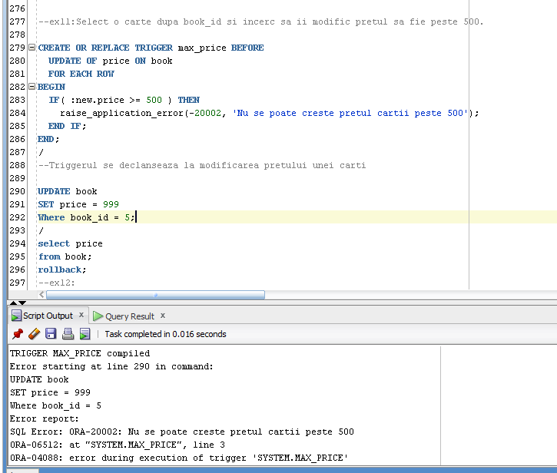

1. Definiti un trigger de tip LDD.

Enuntul meu: Creez o tabela audit_proiect si un trigger care sa refuze stergerea unei tabele din db. Apoi am dezactivat triggerul si am sters tabela.

Codul:

CREATE OR REPLACE TRIGGER deny

BEFORE DROP ON DATABASE

BEGIN

raise_application_error(-20002, 'Nu aveti permisiunea de a sterge tabele!');

END;

/

ALTER TRIGGER deny disable;

--Creez tabela audit_proiect pt a testa

CREATE TABLE audit_proiect(

dt DATE,

ceva_random VARCHAR(256)

);

/

--acum incerc sa sterg si declansez triggerul

DROP TABLE audit_proiect;

/

Print-screen:

